臺中市107年度家長特殊教育知能研習(情緒行為障礙場次)
~ 提升專注力! 從改變大腦開始~
實施計畫
- 依據：特殊教育法暨臺中市107年度特教研習規劃會議決議。
- 目的：
  - 增進本市情緒行為障礙學生家長對學生特質之瞭解，並提昇家長之教養知能與輔導成效。
  - 建立家長與學校教師之溝通管道和技巧。
- 辦理單位：
  - 主辦單位：臺中市政府教育局。
  - 承辦單位：臺中市東區樂業國民小學。
  - 協辦單位：臺中市中區特殊教育資源中心。
- 研習資訊：
  - 研習時間：107年4月28日(星期六)，上午9時至中午12時10分。
  - 研習地點：臺中市東區樂業國民小學樂心樓四樓視聽教室(地址：臺中市東區樂業路60號，如附件三)。
  - 研習聯絡人：康紋菊主任(電話：04- 22121293轉740)。
- 研習內容：詳如研習課程表(附件一)。
- 參加人員：預計錄取80人，按照下列資格依序錄取。
  - 本市國民教育階段情緒行為障礙學生之家長。
  - 本市對本研習有興趣之學生家長。
  - 本市特殊教育教師及相關教育人員。
- 報名方式及報名區間：
  - 報名區間：即日起至107年4月20日（星期五）止。
  - 報名方式：請各校特教承辦人員將研習計畫及研習報名表（附件二）發給校內符合參加本次研習資格之所有學生家長。
- 學生家長：於107年4月20日（星期五）前自行報名參加或委由學校至臺中市政府教育局（http://www.tc.edu.tw/）→2.組織職掌→2-5.各科業務→2-5-5.特殊教育科→「家長相關研習報名專區」→「臺中市107年度家長特殊教育知能研習(情緒行為障礙場次)報名系統」完成報名作業。(請使用Google瀏覽器，避免使用IE瀏覽器)。
- 學校教師：請於107年4月20日（星期五）前逕至教育部特教通報網報名(http://www.set.edu.tw/，左方選單【教師研習】）。
- 錄取公告
  - 家長：研習錄取名單預計於107年4月25日（星期三）公告於臺中市政府教育局網站(https://www.tc.edu.tw/)，請學校特教承辦人員上網查詢錄取名單，並轉知家長是否錄取。
  - 教師：研習錄取名單預計於107年4月25日（星期三）公告於教育部特教通報網 (http://www.set.edu.tw/)，請查詢錄取名單，將不另行通知。
  - 若不克參加者，請務必告知承辦單位，以便通知遞補人員參加。
- 注意事項
  - 全程參加者核發研習時數3小時。
  - 為響應垃圾減量，請參加人員自備環保杯，恕不供應紙杯。
  - 此研習針對家長，不建議家長攜帶孩子出席。
  - 研習地點停車位有限，請儘量共乘或搭乘大眾運輸工具前往（附件三）。
- 執行本項計畫人員，工作期間由服務學校核實給予公(差)假登記，於活動辦理完竣後得於不影響校務及課務運作原則下依規補休。
- 辦理是項活動績效良好之工作人員，依相關規定敘獎。
- 經費來源：由本局地方教育發展基金相關經費項下支應。
- 本計畫奉核後實施，修正亦同。

附件一
臺中市107年度家長特殊教育知能研習(情緒行為障礙場次)課程表

研習日期：107年4月28日（星期六）
研習地點：臺中市東區樂業國民小學
時間 | 課程 |  | 主持人/講師
08：30～08：50 |  | 報到 |  | 承辦學校
08：50～09：00 |  | 始業式 |  | 教育局
09：00～10：30 |  | 提升專注力~從改變大腦開始! 談ADHD的運動治療(1) |  | 國立臺北教育大學  特殊教育學系  詹元碩教授
10：30～10：40 |  | 休息 |  | 承辦學校
10：40～12：10 |  | 提升專注力~從改變大腦開始! 談ADHD的運動治療(2)  及問題討論 |  | 國立臺北教育大學  特殊教育學系  詹元碩教授
12：10~ |  | 賦歸 |  | 承辦學校
◎講師經歷介紹：
詹元碩博士
任職於國立臺北教育大學特殊教育學系/早期療育研究所擔任副教授，以及加拿大DESO Institute 顧問。
學術方面致力於運動與認知神經科學、運動醫學與兒童注意力(ADHD)研究。在臨床上則發揮所長倡導運動治療與兒童知覺動作訓練的觀念。
附件二
臺中市107年度家長特殊教育知能研習(情緒行為障礙場次)報名表
我不克參加。
我要參加，並自行上網報名。
◎報名區間：即日起至107年4月20日（星期五）止。
◎報名路徑：
請逕至臺中市政府教育局（http://www.tc.edu.tw/）→2.組織職掌→2-5.各科業務→2-5-5.特殊教育科→「家長相關研習報名專區」→「臺中市107年度家長特殊教育知能研習(情緒行為障礙場次)報名系統」完成報名作業(請使用Google瀏覽器，避免使用IE瀏覽器)。
我要參加，並委由學校上網報名。(請填寫以下報名表)
◎此研習只針對家長，不建議帶孩子出席
欲報名之家長均需填寫資料，以下為網路報名所需資料，請務必填完整，以利報名。
報名資訊 | ◎學生資訊僅供審核報名資格使用  學生就讀學校： 學生姓名：  學生班級： 學生特教類別：  家長姓名：  午餐便當：□葷 □素 □無須供餐
報名資訊 | ◎是否需要特教研習時數  □不需要(以下欄位免填)
報名資訊 | □需要  (以下欄位請務必填完整，以利至特殊教育通報網報名。)  家長身分證字號：  家長出生年月日：_____年_____月_____日  家長聯絡電話：  家長電子信箱：
填妥本表後，請交回學校承辦教師
附件三
研習時間：107年4月28日（星期六）9:00-12:10
研習地點：臺中市東區樂業國小四樓視聽教室（臺中市東區樂業路60號）
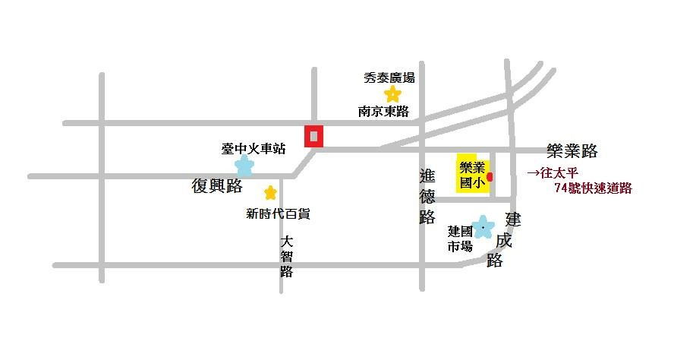

◎活動當日學校開放部分校內停車位，為避免車位不夠，建議盡量共乘或搭乘大眾運輸工具。
樂業國小附近大眾運輸工具：
1.臺鐵：從臺中火車站後站步行約15分鐘可抵達。
2.公車：臺灣大道路廊公車11路「秀泰廣場」、
統聯客運18路「建成樂業路口」站、
仁友客運19路「建成樂業路口」站、
統聯客運20路「建成樂業路口」站、
仁友客運32路「樂業建成路口」站、
統聯客運61路「樂業建成路口」站、
統聯客運75路「樂業建成路口」站。

